**Гавлик Наталья Шамсияровна**

**Учитель начальных классов**

**КГУ «Гимназия№21»**

**акимата города Рудного**

**Тема. Плоды. Семена. Овощи.**

**Цель.** Сформировывать понятия об овощах, какая польза от их употребления, различать плоды и семена; полученные знания использовать на практике.

**Задачи.**

- познакомить с разнообразием плодов и семян;

- научить сравнивать семена и плоды, познакомить, как распространяются

семена, различать плоды сочные и сухие;

- знать какие части овощей употребляет человек и какая польза от

употребления сырых овощей;

- применять полученные знания на практике.

**Оборудование.**

Учебник «Познание мира» 1 класс, издательство «Атамура»

Наглядность с изображением плодов и семян, корзинка с овощами, карточки для парной работы.

**Ожидаемый результат.**

Различают семена от плодов, умеют делить на сочные и сухие плоды. Знают, как распространяются семена. Узнали, почему надо есть сырые овощи , и какие части растений употреблять в пищу.

**Ход урока.**

#### 1. Психологический настрой.

#### *Учитель.* Встаньте, ноги на ширине плеч, руки свободно опустите вдоль своего тела. Глаза закройте. Представьте, что вы деревья. Представьте себя сильным могучим дубом, стройной тонкой берёзкой или прекрасной ивой, склонившейся над рекой.

#### *Ноги*- корни крепки и устойчивы. Они прочно уходят в землю. И вы чувствуете себя уверенно и спокойно.

#### *Тело* - ствол ровен и гибок, он слегка покачивается, но не ломается.

#### *Руки* - ветви – свободно «колышаться» вдоль ствола, листья – пальцы

#### легко «шелестят». Слегка задевая друг друга.

#### *Голова* - крона чиста и свежа.

#### Вы прекрасное могучее дерево. Вы уверены в себе. Вы добры, спокойны и успешны. У вас всё получится!

2. Знакомство с оценочным листом. Имя_______________________________

|  |  |
| --- | --- |
| 1задание. За каждое правильное  слово 1 балл |  |
| 2 задание. «Разложи плоды по  корзинкам» |  |
| 3 задание. Заполни таблицу. |  |
| 4 задание Помоги Зайчику |  |

18 баллов - 5

17- 14 баллов – 4

13 -10 баллов - 3

**Проверка домашнего задания, повторение.**

Работа по парам. У пар разные задания

1 пара. Разложить названия растений по группам.

2 пара. Подписать части растений.

Проверка, выставление баллов в оценочный лист.

За каждое правильное слово 1 балл.

*Учитель.* Сегодня продолжаем говорить о растениях, тему урока вы назовёте сами. Выполнив задания, но сначала ответьте на вопрос:

*Учитель.* - Что появляется у растения на месте цветка?

*Учитель.* Правильно.

На доске слово «плод»

*Учитель.* У меня сегодня есть помощники- ребята, отгадайте, о каком плоде загадают вам загадку.

Он хрустящий, ароматный,  
И на вид весьма приятный.  
Всякое украсит блюдо,  
А соленый - просто чудо!  
Любит он тепло и влагу,  
И парник ему во благо.  
Кто же этот молодец?  
Ну, конечно, ..... (**Огурец**)

*Учитель.* Правильно.

Следующая загадка:

Без окон, без дверей  
Полна горница людей.

*Учитель.* Правильно.

На доске слово «семена»

*Учитель.* Это фрукт или овощ?

Правильно.

На доске слово «овощ»

*Учитель.* Посмотрите на доску и прочитайте, какие слова написаны. Сформулируйте тему нашего урока.

Плоды, семена, овощи.

*Учитель.* Правильно назвали тему урока.

Наша цель сегодня на уроке

1. Знать, что мы называем плодом, и какие бывают плоды.

2. Знать, что такое семена и как они распространяются.

3. Отличать плоды овощей от других плодов.

**Новая тема.**

**Проблемная ситуация.**

*Учитель.* Я приготовила вам картинки с плодами, случайно картинки перемешались. Возникла проблема разобрать их по корзинкам, разложите плоды : так в одну корзину сочные плоды, в другую сухие.

Проверка:

1 корзина – слива, груша, ананас.

2 корзина – орех, кукуруза, пшеница.

За каждое правильное слово ставим по 1 баллу.

*Учитель.* - По каким признакам вы распределили плоды?

У сухих плодов кожура сухая и твёрдая.

Сочные плоды мягкие, богаты соком.

На доске под словом «плоды» появляется надпись «сочные», «сухие»

*Учитель.* - Я вам буду показывать картинки, а вы определите какие плоды сухие и сочные.

**Физминутка для глаз**

*Учитель.* - Рассмотрите семена плодов.

- Где находятся семена растений? Внутри плода

- У каких растений много семян?

- Назовите растения с одним семенем.

*Учитель.* Такие растения называются многосемянные, растение у которого одно семя называется односемянным.

*Учитель.* Семена ореха, гороха. фасоли, пшеницы, кукурузы – это и есть плод.

**Вывод.**

*Учитель.* Откуда появляется плод растения? На месте цветка

Какие бывают плоды? Сухие и сочные

Где расположены семена? В плоде растения.

*Учитель.* На огороде, на дачах, в поле семена сажают в грядки взрослые, им помогают дети. А кто в дикой природе сажает и распространяет семена?

Об этом прочитаем в учебнике стр. 40

*Подготовленные дети читают вслух со страницы учебника.*

**Работа по рядам**

*Учитель.* Как распространяются семена растений ?

Запишите названия растений в таблицу.

|  |  |  |
| --- | --- | --- |
| Птицами | Одежда человека  Шерсть животных  Перья птиц | ветром  «парашутиками»  «крылышками» |
|  |  |  |
|  |  |  |

Проверка.

За каждый правильный ответ 1 балл в оценочный лист.

**Физминутка. Танцевальная.**

*Учитель.* - Мы с вами выполнили 2 задачи урока.

-Последний вопрос, который мы должны разобрать, это знать названия овощей, какую пользу приносят овощи человеку.

**Ассоциативный ряд**

-Что вы представляете, когда слышите слово «овощ»?

**Это интересно (инсценирование)**

*Учитель.* У меня корзинка с овощами, я буду показывать овощ, а помощники будут делать небольшие сообщения.

*Ученик*. Я- картофель. Меня раньше называли «зелёным яблоком» и родился я в Южной Америке.

*Учитель.* Что употребляют у картофеля? Клубень

На доске появляется слово «клубень»

*Ученик*. Я- капуста. Моё имя от латинского слова «капут» - голова. Очень полезна для пищеварения.

*Учитель.* Что употребляют у капусты? Листья.

*Ученик*. Я – огурец. Моя Родина Индия. Любимый овощ летом и зимой. Мои плоды идут на стол незрелыми, а жёлтые на семена.

*Учитель.* Что употребляют у огурца? Плод

*Ученик*. Лук – что значит «остропахнущий». Зато от моего запаха гибнут все бактерии. Луковый сок облегчает кашель. А родился я в Азии.

*Учитель.* Что употребляют у лука? Луковицу.

На доске слово «Луковица»

*Ученик*. Морковь – Про меня рассказ не длинный-

Кто не знает витамины?

Пей всегда морковный сок

И грызи морковку.

Будешь ты тогда дружок,

Крепким, сильным, ловким!

- Учитель вывешивает на доску слово «Корнеплод»

*Ученик*. Я-толстый красный помидор,

Люблю детишек с давних пор

Я –витаминов сундучок

А ну-ка, откуси бочок!

*Ученик*. Да, я перец, но не тот, Что язык так сильно жжёт.

Я мясистый, витаминный.

Запаси меня на зиму.

*Учитель.* -Каким одним словом можно назвать плоды, о которых сейчас рассказали ребята? Овощи.

*Учитель.* Вы услышали много интересных историй об овощах, многие факты для вас оказались новыми.

Где выращивают овощи?

Когда собирают урожай овощей?

*Ученик*. Овощи содержат много витаминов. Они вкусные и полезные. Урожай собирают летом и осенью.

*Учитель.* В заключении поиграем в игру «Поможем Зайчику набрать в лукошко овощи». У вас на партах карточки с названиями растений, выберите только овощи.

**Проверка.**

*Учитель.* За каждое правильное слово 1балл. Посчитай количество баллов выставь себе оценку за урок

**Итог.**

Подумайте. Перед тем, как сорвать цветок у растения, потому что вы лишаете его будущего плода, который может пригодиться человеку или животному.

**Домашнее задание.**

Стр 38-43 читать. Стр.39 задание 4

**Рефлексия.**

Какая тема урока сегодня была?

Что узнали нового?

Оцените свою работу

-Если, довольны своей работой возьмите красное яблоко.

- Если испытывали трудность, возьмите зелёное дерево.

Украсьте дерево.

Приложение № 2

|  |  |
| --- | --- |
| **деревья** | тополь |
|  | подорожник |
| **травы** | малина |
|  | смородина |
| **кустарники** | одуванчик |
|  | берёза |

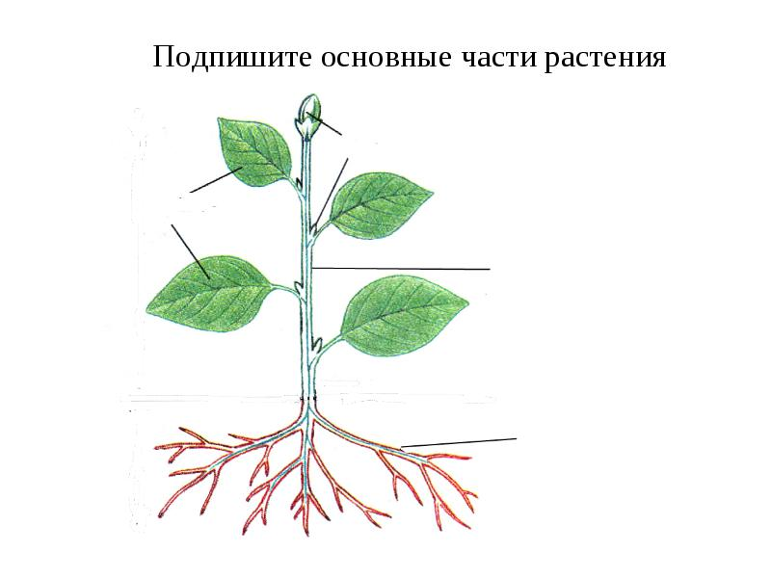

Прил. №5

|  |  |  |  |
| --- | --- | --- | --- |
| персик | мандарин | баклажан | яблоко |
| капуста | морковь | помидор | груша |